**Федеральное государственное образовательное**

**бюджетное учреждение**

**высшего образования**

**«ФИНАНСОВЫЙ УНИВЕРСИТЕТ**

**ПРИ ПРАВИТЕЛЬСТВЕ РОССИЙСКОЙ**

**ФЕДЕРАЦИИ»**

**(Финансовый университет)**

**Факультет**

**информационных технологий и анализа больших данных**

**Домашнее задание № 7**

«Методы отсекающих плоскостей»

Студенты группы ПМ19-2:

Жигулина Юлия

Коротенко Виолетта

Морозов Михаил

Пономаренко Александр

Васильева Александра

Аракелян Рушан

Брашич Илья

Руководитель:

Аксенов Дмитрий Андреевич

Москва 2022

Содержание

1. Математическая модель 3
   1. Метод Гомори 3
   2. Метод ветвей и границ 3
2. Алгоритмы 6
   1. Метод Гомори 6
   2. Метод ветвей и границ 6
3. Математическая модель
   1. Метод Гомори

Метод Гомори является одним из методов отсечения, идея данного метода заключается в следующем. Решается вспомогательная задача линейного программирования (ЗЛП), которую получают из исходной целочисленной задачи линейного программирования(ЦЗЛП) отбросив условие целочисленности переменных. Если найденное оптимальное решение вспомогательной ЗЛП является целочисленным, то оно и будет и решением исходной ЦЗЛП. В противном случае, если полученное решение вспомогательной задачи не целочисленное, то от решенной ЗЛП необходимо перейти к новой вспомогательной ЗЛП присоединив условие линейного ограничения, удовлетворяющее целочисленности исходной ЦЗЛП и не удовлетворяющее полученному нецелочисленному решению вспомогательной ЗЛП. Данное дополнительное условие целочисленности определяет некоторую отрезающую плоскость и называется правильным ограничением. Присоединяем новые правильные ограничения к начальной вспомогательной ЗЛП до тех пор, пока на некотором шаге не будет получено целочисленное решение вспомогательной задачи, являющееся оптимальным решением исходной ЦЗЛП. Построение правильного ограничения в методе Гомори осуществляется следующим образом. Пусть на последней итерации симплекс-метода при решении вспомогательной ЗЛП непрямые ограничения этой задачи приобрели вид: $x_{i}+a_{i,m+1}^{'}x_{m+1}+...+a_{in}^{'}x_{n}=a_{i0}^{'}, i = 1, ..,m$

и, таким образом, решением вспомогательной ЗЛП будет вектор $x = \left(a_{10}^{'},...,a_{m0}^{'},0,0\right)$. Пусть существует номер $r$ такой, что $a_{r0}^{'}$- дробь, и, $\{z\}$- дробная часть $z$. Тогда правильное ограничение по методу Гомори задается неравенством:.

* 1. Метод ветвей и границ

Пусть рассматривается задача вида $f(x)→\min_{x∈D}{,}$ где $f(x)$ *–* вещественная функция, а $D$ *–* конечное множество допустимых решений. Пусть $d ⊆ D$. Функцию $b(d)$, ставящую в соответствие множеству $d$ разбиение его на подмножества $d_{1},{..., d}_{N}$*, $N>1$* будем называть ветвлением.

Вещественная функция $H(d)$ называется *нижней границей* для *d*, если

$H(d)≤\min_{x∈d}{f(x);}$

1. на одноэлементном множестве {*x*} верно равенство $H(\{x\}) = f(x).$ Алгоритм, реализующий метод ветвей и границ, состоит из последовательности однотипных шагов. На каждом шаге известен рекорд $x^{0}$ и подмножества $t_{1},t_{2}, ..., t_{L}$ непросмотренных решений. В начале работы алгоритма $L = 1, t_{1}= D, x^{0}$*–* произвольный элемент множества $D$ или пустое множество (на пустом множестве положим значение функционала равным бесконечности).

На каждом шаге алгоритм начинает работу с проверки элементов разбиения. Пусть проверяется множество ${ t}_{j}$*.* Множество ${ t}_{j}$ отсекается в одном из двух, последовательно проверяемых случаев:

1. если $H\left(t_{j}\right)≥f\left(x^{0}\right)$*;*
2. если $H\left(t_{j}\right)<f\left(x^{0}\right)$ и найден такой элемент $y_{j}∈t_{j}$, что $f\left( y_{j}\right) = \min_{x∈t_{j}}{f\left(x\right) = H\left(tj\right)}$*.*

В случае bпроисходит смена рекорда $x^{0}=y_{j}$.  
Пусть $t_{1}, t_{2}, ..., t_{M} \left(M≤L\right)$*–* неотсеченные множества (будем считать, что отсечены множества с номерами $M + 1, ..., L$).

В случае $M = 0$ алгоритм заканчивает работу, и в качестве решения задачи принимается рекорд $x^{0}$. При $М ≥ 1$ среди множеств $t_{1}, t_{2}, ..., t_{M}$ выбирается множество для нового ветвления. Пусть таковым является множество $t_{1}$. Тогда осуществляется ветвление $b\left(t_{1}\right) = \left(d_{1}, ..., d_{N}\right)$ в результате которого получаем список множеств $d_{1}, ..., d_{N}$, $t_{2}, ..., t_{M}$. Эти множества нумеруются числами от 1 до *L,* и начинается новый шаг алгоритма.

Нетрудно убедиться в том, что описанный алгоритм находит оптимальное решение за конечное число шагов.

Описанная последовательность действий является общей схемой метода ветвей и границ для решения задач на минимум. При решении конкретной задачи следует указать способы построения нижней и верхней оценок, метод ветвления, а также правило выбора перспективного множества для разбиения.

При определении «перспективного» элемента разбиения в основном применяются две схемы: одновременного (многостороннего) и одностороннего ветвления. При одновременном ветвлении функция *b* может быть применена к любому элементу разбиения. Часто в качестве такого элемента выбирается подмножество $t_{k}$ с минимальной нижней границей:

$$H\left(t_{k}\right)=\min_{1≤i≤L}{H\left(t_{i}\right)}.$$

При одностороннем ветвлении номер разбиваемого подмножества известен заранее. В этом случае, не ограничивая общности, можно считать, что «перспективным» является подмножество $t_{1}$*.* Отметим, что при одно- сторонней схеме ветвления нет необходимости запоминать все элементы разбиения, достаточно иметь информацию о первом элементе разбиения и объединении остальных элементов.

Разбиения множеств решений (ветвление) удобно представлять в виде дерева решений. На рис. 1 приведены примеры одновременной (*а*) и односторонней (*б*) схем ветвления. Каждая вершина дерева соответствует некоторому подмножеству решений. Дуги, исходящие из вершины, означают, что на некотором шаге это подмножество отсечь не удалось и оно было разбито на подмножества. Вершины, в которые входят эти дуги, соответствуют подмножествам, полученным в результате ветвления. Зачеркнутые висячие вершины означают отсеченные подмножества. Незачеркнутые висячие вершины соответствуют непросмотренным множествам, среди которых на следующем шаге алгоритма выбирается подмножество для дальнейшего ветвления.

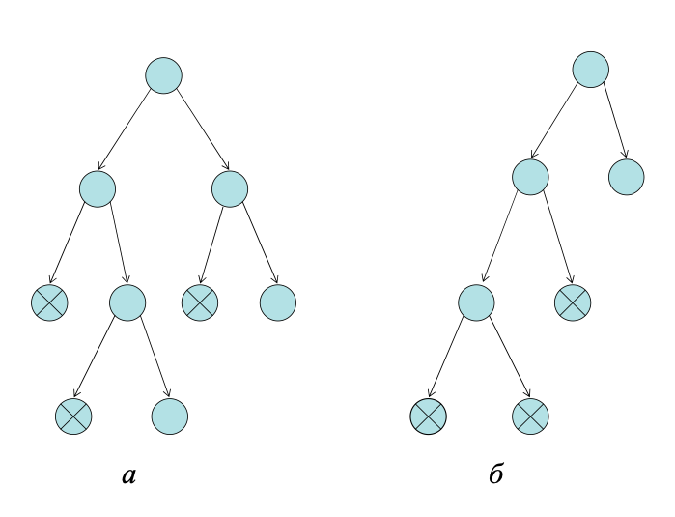

Рисунок 1

В схеме одностороннего ветвления выбирается первая (левая) вершина на нижнем уровне, а для схемы одновременного ветвления такой вершиной может быть любая. Алгоритм заканчивает работу, если зачеркнуты все висячие вершины дерева ветвлений.

Графическое представление метода ветвей и границ иллюстрирует его суть – отсечение ветвей дерева поиска, которое осуществляется на основании сравнения нижней границы и значения функционала на рекорде. Это объясняет название метода.

2. Алгоритмы

* 1. Метод Гомори.

Входные данные

*f(x)* – целевая функция,

$g_{i}(x) = 0$– ограничения

1. Используя симплекс – метод, без учета требования целочисленности, получаем набор равенств:

$$x_{i}+\sum{\overline{a_{i,j}}}x_{j}=\overline{b_{i},}$$

где $x_{i}$– переменные базиса, а $x_{j}$– свободные переменные.

1. Вводим новое ограничение ( $k$ соответствует переменной $x_{k}$, которая в оптимальном плане имеет максимальную дробную часть):

,

- целая часть.

1. Если при решении с новым ограничением получено целочисленное решение, задача решена. В противном случае необходимо повторить второй этап
   1. Метод ветвей и границ

Задача:

$\left\{\begin{aligned}F(x_{1}, …, x_{n}) →max \\ Ax≤b \\ x_{1}, …, x_{n}≥0; x_{1}, …, x_{n}∈N∪\{0\}\end{aligned}\right.$ $(1)$

Входные данные:

*F(x)* – целевая функция,

$g_{i}(x) = 0$– ограничения

Алгоритм:

1. Решаем задачу (1) как ЛП (методом из ТЗ-6), получая решение $x_{i}^{*} = \left(x_{i1}^{*}, …, x_{in}^{*}\right)$, $F_{max} = F(x_{i}^{*})$
2. Если $x_{i1}^{*}, …, x_{in}^{*}∈N∪\{0\}$, то выводим $x_{i}^{*}, F_{max}$. Если нет, то переходим к 3.
3. Выбираем из $x_{i}^{*}$ одно из не целых чисел $x_{ir}^{*}$. Округляем его вверх и вниз до целого. Таким образом получаем $x_{ir low}^{*}$ и $x_{ir up}^{*}$.
4. К корневой задаче добавляем условие ${x_{r}≤x}_{ir low}^{*}$ и решаем задачу как ЛП (методом из ТЗ-6), получая решение $x_{i}^{*} = \left(x_{i1}^{*}, …, x_{in}^{*}\right)$, $F_{max} = F(x_{i}^{*})$
5. Если $x_{i1}^{*}, …, x_{in}^{*}∈N∪\{0\}$, то запоминаем $x_{i}^{*}, F_{max}$ и переходим к 6. Если нет решения, то переходим к 6. Если ни то, ни то, то переходим к 3.
6. К корневой задаче добавляем условие ${x_{r}≥x}_{ir up}^{*}$ и решаем задачу как ЛП (методом из ТЗ-6), получая решение $x_{i}^{*} = \left(x_{i1}^{*}, …, x_{in}^{*}\right)$, $F_{max} = F(x_{i}^{*})$
7. Если $x_{i1}^{*}, …, x_{in}^{*}∈N∪\{0\}$, то запоминаем $x_{i}^{*}, F_{max}$ и переходим к 8. Если нет решения, то переходим к 8. Если ни то, ни то, то переходим к 3.
8. Если остались не решённые задачи, то переходим к 6. Если нет, то выбираем максимальное из всех запомненных $F_{max}$ и соответствующий ему вектор $x_{i}^{*}$ и выводим.